Федеральное государственное образовательное бюджетное   
учреждение высшего образования

**«Финансовый университет при Правительстве Российской Федерации»**

**(Финансовый университет)**

Колледж информатики и программирования

**ОТЧЕТ   
по лабораторной работе №6**

**Тема:** HowTo_GitHub

**Студента:** Гущина Павла Алексеевича

**Дисциплина /Профессиональный модуль:** Компьютерные сети

|  |  |  |
| --- | --- | --- |
| **Группа:** 2ИСИП-121 |  | **Преподаватель:** |
|  |  | ______________/ И.В.Сибирев / |
|  |  | **Дата выполнения:** |
|  |  | 12. 06. 2023г. |
|  |  | **Оценка за работу: ____________** |

Москва   
2023

**Цель работы:** Наладить работу GitExtension

**Ход работы:**

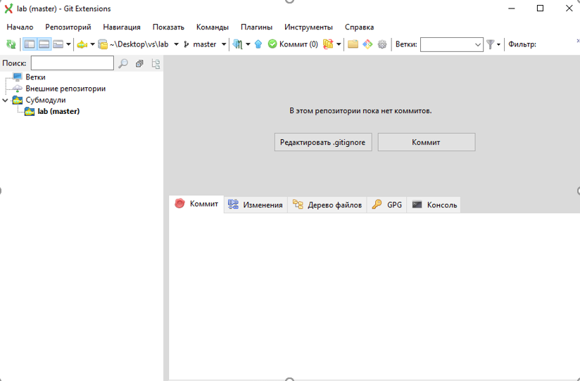

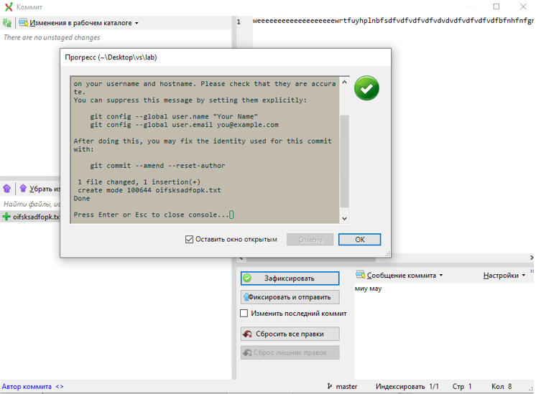

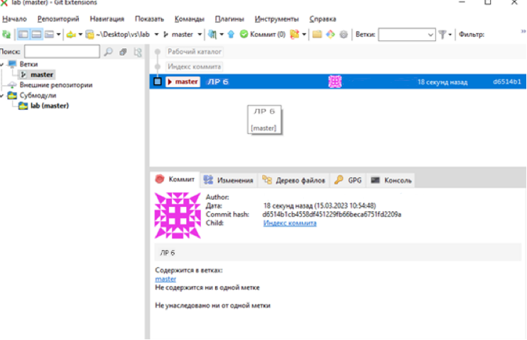

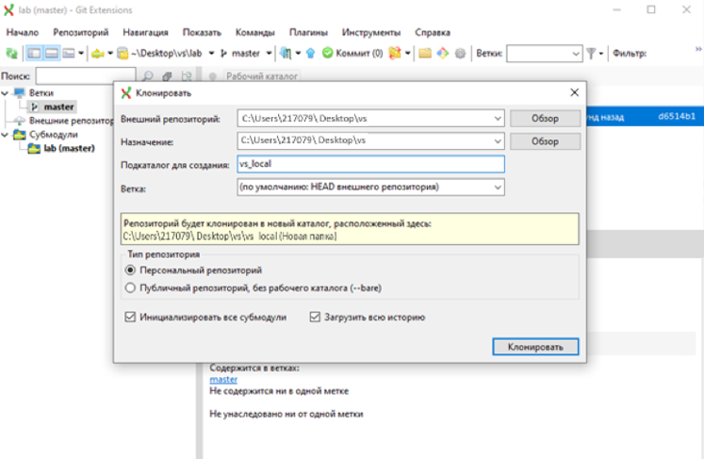

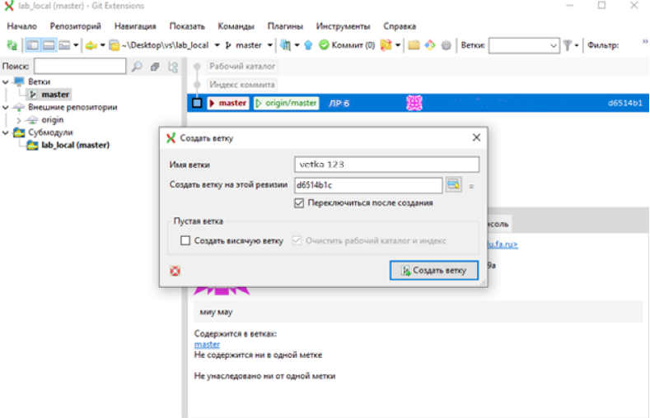

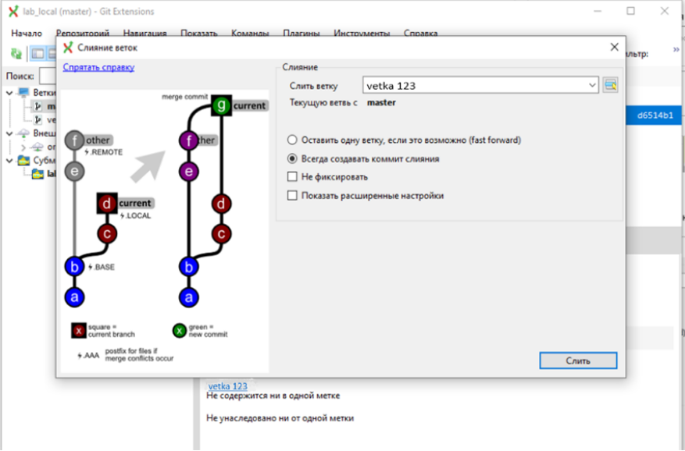

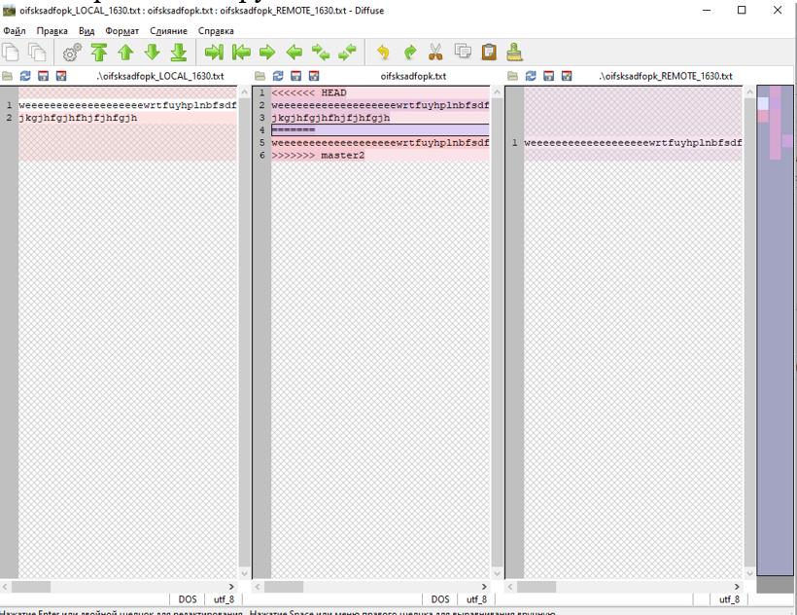

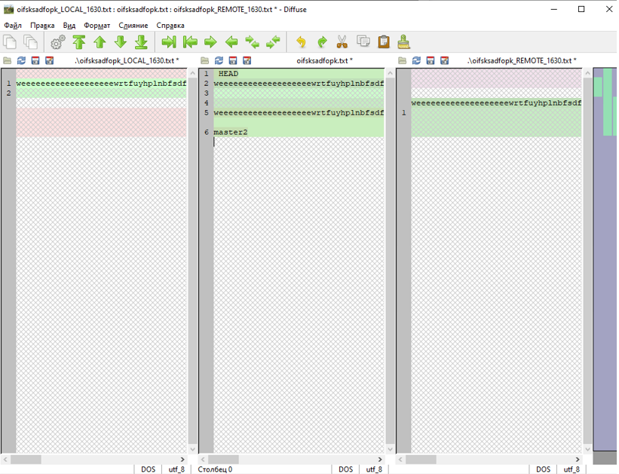

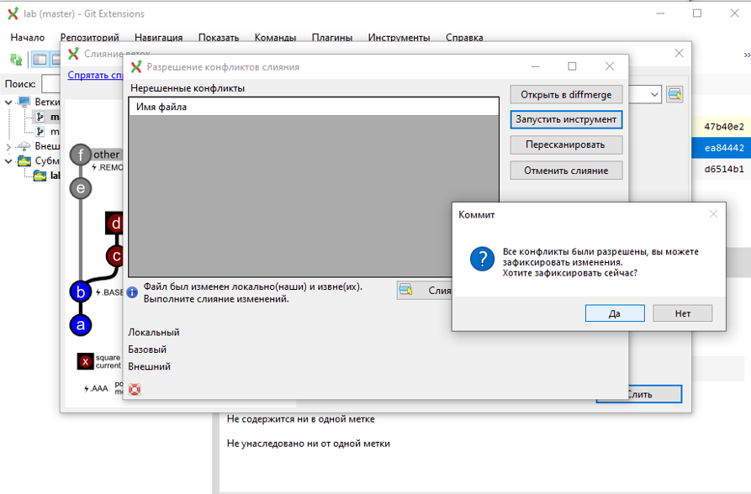

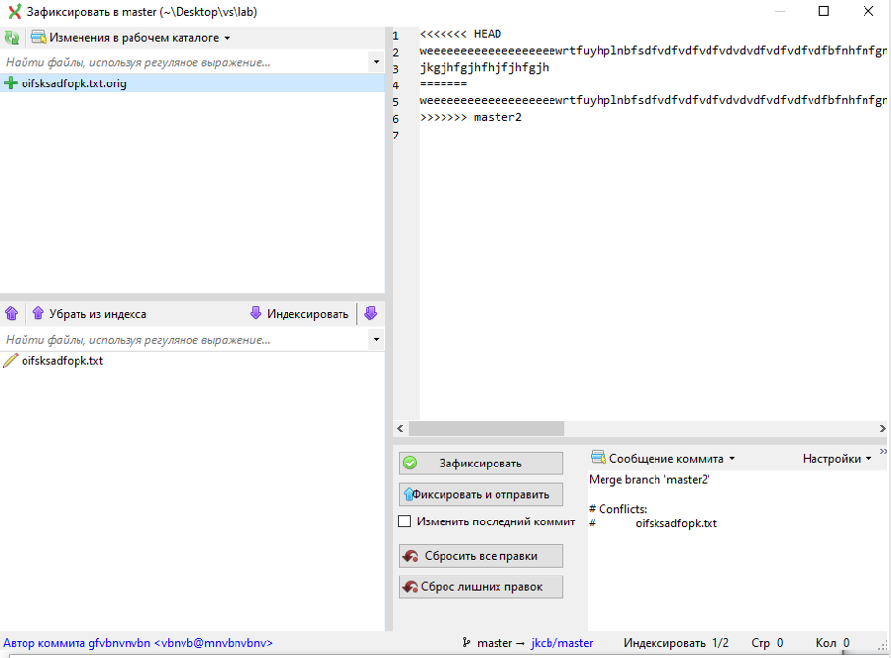

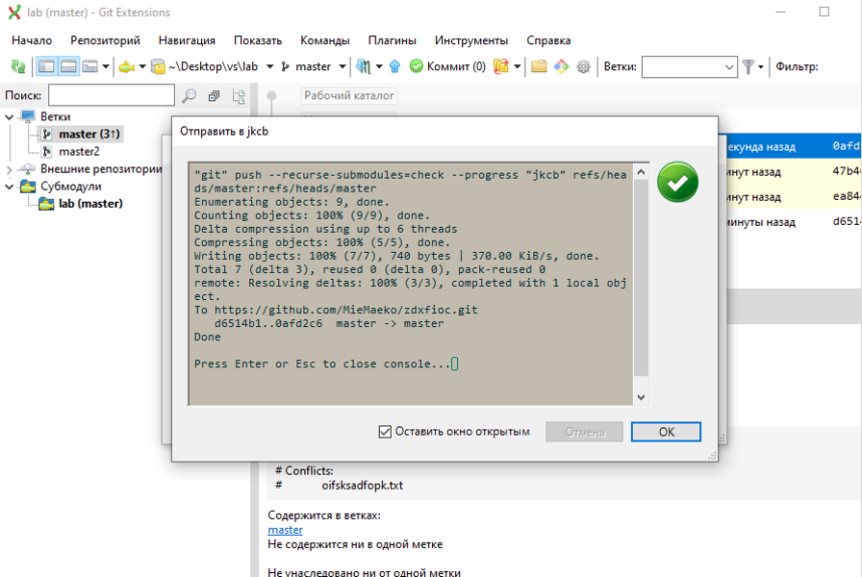

**Вывод:** Наладил работу Наладить работу GitExtension